Shoxx Z U5
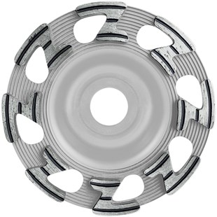
- High-End-komschijf
- Met inductief gelaste segmenten voor trillingsarm werken
- Maximale slijpprestaties
- Zeer hoge standtijd
- Ideaal voor saneringsslijper
Toepassing: Beton,graniet, natuursteen, betonproducten.
Artikelnummer | Diameter Ø | Asgat | Aantal segmenten | Totaal hoogte (mm)
S350001 | 100 | 22.23 | 8 | 22
S350019 | 115 | 22.23 | 8 | 22
S350002 | 125 | 22.23 | 8 | 22
S350020 | 130 | 25 | 8 | 22
S350032 | 150 | 19 | 10 | 22
S350003 | 180 | 22.23 | 12 | 30
S350010 | 180 flat | 22.23 | 12 | 22

